Aperçu des nouvelles procédures d’entrée au Japon: fourniture obligatoire des informations d’identification

Août 2007
Bureau de l’immigration, Ministère de la Justice

1 Introduction
La révision partielle de la «Loi de l’immigration et de la reconnaissance de réfugié» fut promulguée le 24 mai 2006, et elle entrera en vigueur le 20 novembre 2007.
Les règlements sur la prévention des actes terroristes furent l’objet de modifications, et de ce fait, nous appliquerons ces mesures de prévention en s’appuyant sur les informations d’identification des ressortissants étrangers lors du contrôle d’entrée sur le sol japonais.
Ces nouvelles mesures obligent les ressortissants étrangers à fournir dans un premier temps leurs empreintes digitales et une photo faciale, pour ensuite réaliser les examens d’entrées soumis par l’officier d’immigration lors de leur entrée sur le territoire.
Lorsqu’un ressortissant étranger soumis à l’obligation de fournir ces informations d’identification refuse de collaborer, il est dans l’impossibilité d’obtenir une autorisation d’entrer sur le sol japonais ; il sera ordonné de quitter le territoire japonais.

2 Personnes concernées
Tous les ressortissants étrangers qui désirent entrer sur le territoire japonais sont concernés, à l’exception des:
(1) Résidents permanents spéciaux;
(2) Personnes de moins de 16 ans;
(3) Personnes exercants des activités relevant du statut de résidence pour «diplomatie» ou «travail officiel»
(4) Personnes invitées par le directeur d’un organisme administratif;
(5) Personnes désignées par l’Arrêté du Ministère de la Justice comme étant concernées par les conditions (3) ou (4).

3 Nouvelles formalités de contrôle d’entrée au Japon
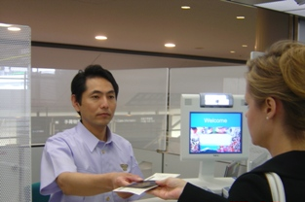
Tous ressortissants étrangers, à leur arrivée sur le territoire japonais, sont obligés de procéder aux procédures suivant:
① Présentez votre passeport et votre carte de débarquement/embarquement (Carte ED) à l’officier d’immigration.

② Suivant les instructions par l’officier d’immigration, posez les deux index sur un dispositif électromagnétique qui mémorisera les informations digitales.

③ L’officier d'immigration prendra votre photo faciale avec un appareil photo situé sur ce même dispositif électromagnétique.

④ L’officier d'immigration procédera ensuite à un entretien.

⑤ La procédure terminée, l’officier vous rendra le passeport etc.

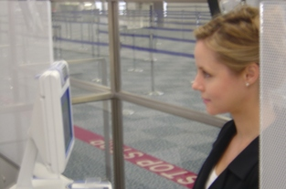

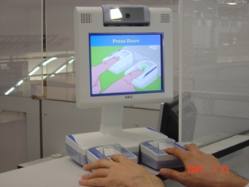

Nous répondons aux questions concernant les nouvelles formalités de contrôle d’entrée.

Foire aux questions
Q: Pourquoi la fourniture des empreintes digitales et la photo faciale des ressortissants étrangers sont-ils désormais obligatoires ?
R: Cette procédure permet à l’Office National d’Immigration d’identifier les personnes qui font usage de faux passeport ainsi que les personnes surveillées comme les terroristes. Cette mesure nous permettra de prévenir les attaques terroristes.

Q: Existe-t-il une mesure pour les personnes qui ne peuvent pas fournir les empreintes digitales de l’index?

R: Lorsque la personne n’est pas en état de présenter les empreintes digitales de l’index à cause de la perte de celui-ci ou pour d’autres raisons, l’Arrêté de Ministère de la Justice détermine l’ordre des doigts pour la prise des empreintes digitales. Si vous êtes concerné, veuillez signaler cette information à l’officier d’immigration et suivez ses instructions.

Q: Quel type de mesure prévoyez-vous pour les personnes qui refusent de fournir des empreintes digitales et/ou une photo faciale?

R: L’agent de contrôle examine avec prudence si un ressortissant étranger est une personne étant l’objet d’exemption ou pas. Si un ressortissant étranger concerné refuse alors qu’il n’entre pas dans les critères d’exception, il ne sera pas autorisé à entrer sur le territoire japonais; et sera ordonné de quitter le territoire.

Q: Comment les informations d’identification fournies lors de contrôle d’entrée sont-elles protégées?
R: Nous considérons que les informations d’identification fournies (les empreintes digitales et la photo faciale) sont des informations importantes à protéger. Nous les traitons, avec prudence, conformément à la «Loi concernant la protection des informations personnelles détenues par les administrations». Nous possédons des systèmes de sécurité multiples capables de garantir la préservation des informations.

Contact: Service des Affaires Générales du Bureau d’Immigration, Ministère de la Justice
Adresse: 1-1-1, Kasumigasaki, Chiyoda-ku, TOKYO 100-8977
TEL：03-3580-4111 Site Internet：http://www.moj.go.jp/

